Ćwiczenia i zabawy, które opisuję w poszczególnych tygodniach oczywiście nie są jednorazowe. Karty pracy można wykorzystywać wiele razy, trochę urozmaicić, wprowadzić zmiany i nowa zabawa jak znalazł! Przykładowo gdy w kartach pracy podawane są wyrazy: foka Felek itp. to podczas kolejnej zabawy możemy układać zdania: Felek ma fokę. Następnie liczymy ile jest wyrazów w tym zdaniu. 1- Felek,
2 -ma, 3- fokę. W tym zdaniu jest trzy wyrazy. Mówimy dziecku polecenie: - Ułóż tyle klocków ile jest wyrazów w zdaniu. Klocki układamy w rzędzie, układanie zaczynamy zawsze od lewej strony, ponieważ taki jest kierunek czytania i pisania. Dziecko ćwiczy i utrwala już tę umiejętność od „lewej do prawej” , którą wykorzysta w późniejszej edukacji. Zabawy w liczeniu wyrazów w zdaniu, sylab w wyrazach, głosek w wyrazach ćwiczą słuch fonemowy, który jest niezbędny aby nasze dzieci pięknie mówiły i szybko nauczyły się czytać i pisać.

Rozgrzewka: wykorzystajmy grę planszową: „Żyrafy”, „Ptaszki” lub „Pingwinki”, proponuję aby dziecko samo wybrało tą ulubioną.
Buzia rozgrzana to jeszcze parę ćwiczeń oddechowych, które możesz wykorzystać bez nakładu finansowego oraz większych przygotowań.

- Kto dalej? Przygotuj kartkę papieru. Podrzyjcie ją na pionowe paski, a z nich ugniećcie papierowe małe kulki. Stańcie obok siebie. Kulki przyłóżcie do ust. Uwaga – wdech nosem, mocny wydech buzią! Czyja kulka doleci dalej? Kto wygrał?

- Mecz. Czy masz w domu piłeczkę ping-pongową lub styropianową kulkę? Jeśli nie, samodzielnie ugnieć kulkę z gazety. Usiądźcie naprzeciw siebie przy stole i dmuchajcie tak, aby piłka wypadła poza pole gry lub trafiła do wyznaczonej wcześniej bramki!

- Bąbelki! Przygotuj słomkę do napojów. Włóż ją do szklanki z wodą. Dziecko zamiast pić przez słomkę, może przez nią dmuchać! Zaobserwuj, co dzieje się na powierzchni. Czy powstają bąbelki? Zróbcie konkurs: kto dłużej będzie dmuchał do swojej szklanki? Czas start!

- Przenoszenie słomką. To świetna zabawa – przenoszenie za pomocą słomki karteczek do miseczki.

Zabawy z samogłoskami „Zwierzaki”.

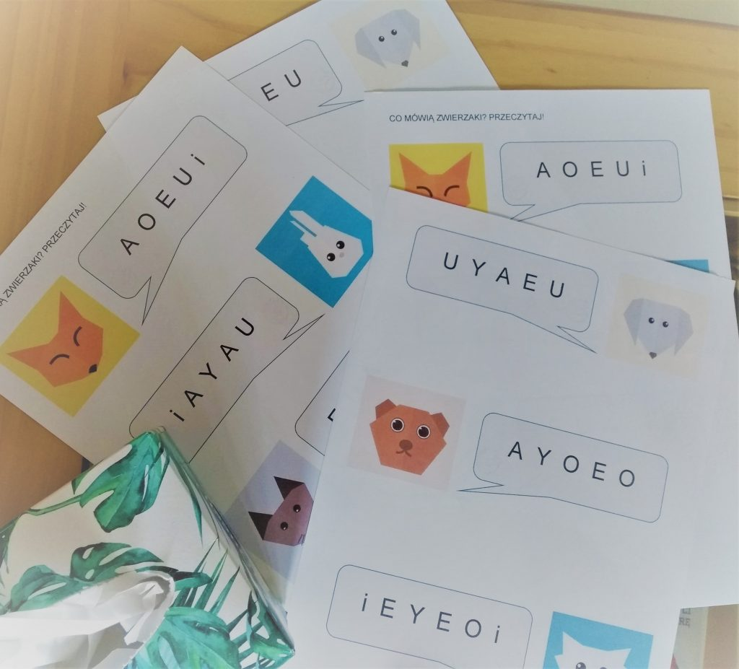
- Czytanie samogłosek – po prostu! Jeśli jesteś ciekaw, co mówią nasze zwierzaki, przeczytaj każdą z samogłosek w chmurce! Jeśli dziecko nie zna samogłosek powtarza za rodzicem.
- Poszukiwanie samogłoski w jednym dymku. Przyjrzyj się, co mówi kot, a potem poszukaj, czy wśród tych literek jest A, O albo Y?
- Poszukiwanie samogłoski we wszystkich dymkach. Przyjrzyj się i powiedz, kto mówi E? Kto nie mówi E?
- Takie same. Przygotuj karteczki, w których zapiszesz treści komiksów, np. U Y A E U. Poproś dziecko aby sprawdziło, które ze zwierzaków tak mówi.
- Doskonalenie pamięci słuchowej. Przygotuj pojedyncze samogłoski i odtwarzajcie ze słuchu to, co mówią zwierzaki! Wystarczy, że wypowiesz dwie, trzy lub cztery samogłoski, a dziecko ułoży je tak samo, jak usłyszało!

Podczas wypowiadania samogłosek szeroko otwieramy usta.

Karta pracy w formie plik PDF

Pionizujemy język, przygotowujemy narządy mowy do wypowiadania głosek szumiących: „sz, rz, cz, dż, głoski „r”

Ćwiczenia przygotowujące narządy artykulacyjne (wargi, policzki, język) do wymowy głosek szumiących):
- Układanie ust w dziobek; możesz bawić się w cmokającą rybkę! Łatwe? Spróbuj wersji ze wciągniętymi policzkami!
- Dmuchanie ustami: dmuchaj z dzieckiem w piórka, kawałki papieru, płonącą świeczkę (tylko pod opieką dorosłego!).
- Kląskanie; naśladuj w ten sposób biegnącego konika, którego kopyta uderzają o ulicę (warto pobawić się tempem i głośnością dźwięku).
- Uderzanie, stukanie koniuszkiem języka o podniebienie; w tym celu przemaluj podniebienie na… muchomorka! jest już czerwone, zrób na nim kropki!
- Ślizganie języka po podniebieniu; kropki nie wyszły? Zamaluj sufit na jednolity kolor! Jaki wybierasz?
- Wystukiwanie szybko językiem głoskę t (tttt) /głoskę realizujemy w sposób dziąsłowy- czubek języka dotyka wałeczka dziąsłowego/ a następnie przesuwamy język do tyłu, w kierunku gardła. Pamiętajmy o zaokrąglonych wargach.

LOLEK LUBI LODY
Pokaż swojemu dziecku Lolka – wydrukuj go lub samodzielnie narysujcie! Wykorzystaj szablony z lodami i sylabami.
Warianty wykorzystania:
1. Losujemy z woreczka lody i dajemy Lolkowi. Dziecko powtarza za Rodzicem lub samodzielnie odczytuje napis.
2. Tworzymy legendę – szyfr smaków. Umawiamy się, że LA oznacza smak truskawkowy, LO – czekoladowy, LU – ciasteczkowy, LE – smerfowy, LI – malinowy… A potem wylosowany lód kolorujemy zgodnie z ustalonym kodem!
3. Lolek jest głodny, chce dwa lody na raz! Układamy w jego łapce dwa lody, po czym zadaniem dziecka jest powtórzenie lub odczytanie sekwencji dwóch sylab.
4. Kogo Lolek zaprosi na lody? Narysuj mu kolegę lub koleżankę!!!

Karta pracy w formie plik PDF

Ważne!!! Aby wypowiadanie głosek weszło w nawyk, aby dziecko w mowie spontanicznej prawidłowo realizowało zaburzone głoski ćwiczymy codziennie i systematycznie.

Zabawy dla dzieci wypowiadających głoskę „sz”

Rybka SZA różowa

Rybka SZA niebieska

Jak się bawić?
Pobierz i wydrukuj pomoc logopedyczną. Wytnij samodzielnie lub z dzieckiem łuski. Wybierajcie, układajcie, przyklejajcie, za każdym razem pięknie powtarzając sylabę. Świetny efekt można uzyskać mieszając kolory łusek rybki różowej i niebieskiej. Sprawdź!
Doskonałym pomysłem jest wykorzystanie tej pomocy do zabawy oddechowej, jaką może być przenoszenie łusek za pomocą słomki do napojów.
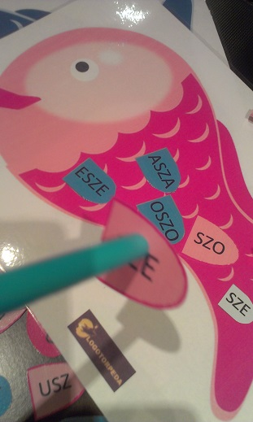
Karta pracy w formie plik PDF

Różnicowanie głosek.
Na czym polega różnicowanie głosek syczących i szumiących? To przede wszystkim bardzo ważny etap w ćwiczeniu seplenienia. Nie wystarczy, że Twoje dziecko potrafi pięknie powiedzieć szafa albo niebieski.
Cała rzecz polega na tym, że kiedy trzeba powiedzieć niebieska szafa, w efekcie Twoje dziecko mówi: “niebieszka szafa” lub “niebieska safa”. To, że dzieci tak mówią, czyli generalizują umiejętność wymówienia danej głoski na inne, zdarza się często. Przyczyn może być kilka: mało sprawne narządy artykulacyjne, problemy ze słuchowym różnicowaniem tych głosek (sprawność słuchu fonemowego), niski poziom koncentracji lub przeciwnie – hiperpoprawność dziecka w ładnym mówieniu. Receptą na wszystkie te przyczyny są ćwiczenia, ćwiczenia i jeszcze raz ćwiczenia!

Jak ćwiczyć różnicowanie głosek?
Przygotuj sobie zbiór sylab i wyrazów, które będą Ci potrzebne w ćwiczeniach domowych. Określ, że w danym dniu ćwiczysz różnicowanie głosek S i SZ.

1. Sylaby
Przygotuj karteczki z sylabami, klej i kartkę papieru. Wrzuć sylaby z głoskami S i SZ do miseczki. Dziecko losuje sylabę i odczytuje ją, lub – jeśli nie potrafi, powtarza po Tobie. Następnie przykleja sylaby w odpowiedniej części kartki, np. po prawej sylaby z głoską „S” /SA,SO,SE/ , po lewej z głoską „SZ” /SZA,SZO,SZU/ dokonując kategoryzacji. Pamiętaj o odpowiednim ułożeniu narządów artykulacyjnych podczas wymowy ćwiczonych głosek!

2. Wyrazy
Potrzebujesz zbioru obrazków zawierających w nazwach głoski S i SZ; podczas ćwiczeń ze starszymi dziećmi, wystarczą Ci karty pracy z ubiegłych tygodni, w których znajdziesz wyrazy i obrazki z głoskami „s” i „sz”. Jeśli brakuje Ci inspiracji, jak we wcześniejszym ćwiczeniu, dziecko poprawnie nazywa obrazek i określa, jaką głoskę w nim słyszy, porządkując je zgodnie ze schematem S – SZ.
3. Związki wyrazowe i zdania
Doskonałym pomysłem będzie wykorzystanie obrazków z poprzedniego ćwiczenia, aby budować (wymyślać) zdania z tymi słowami. Możecie wybierać dwa obrazki (każdy z innej kategorii) i nazywać je płynnie; możecie wybrać ulubioną maskotkę, która będzie lubiła/zjadała/kupowała to, co jest na obrazku .Przykładowe zdania: Kupię szarą sukienkę. Mam smutną mysz. Samotny Szymek itp.

RÓŻNICOWANIE TRZECH SZEREGÓW S-SZ-Ś- podobne ćwiczenia robiliśmy na zajęciach w przedszkolu.

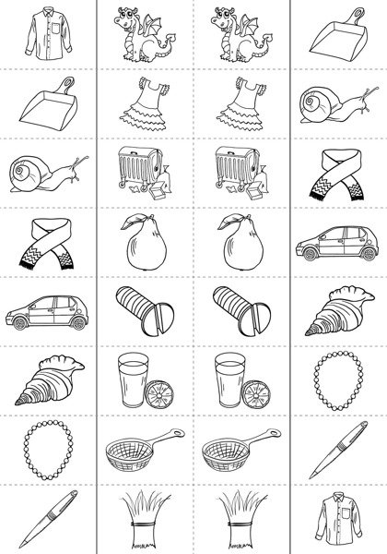

Wierszyk do nauczenia się “Szpak”
Szedł po drodze szpak
do szkoły się uczyć,
i tak sobie
śpiewał:
szpu- szpu,
szpa- szpa,
szpo- szpo,
szpe- szpe,
szpi-
szpi...
Taki śmieszny szpak,
co uczyć się chciał.

Ćwiczymy głoskę „F”
Dziecko robi minkę królika, powtarzajcie razem sylaby, w których pojawia się ćwiczona głoska!
FA FO FU FE FI FY
AF OF OF EF IF YF
AFA OFO UFU EFE IFI YFY….
Przypominam!!! Fantastycznie utrwalającym sposobem, pozwalającym zapamiętać miejsce realizacji głoski (ząbki na dolnej wardze) jest przedłużenie wymawianego dźwięku: FFFA….. FFFO… FFFU… Wypróbuj!
Proponuję zabawę z tortem i świeczkami. To połączenie ćwiczeń oddechowych oraz artykulacyjnych! Karta pracy zawiera ilustrację tortu oraz świeczki z sylabami otwartymi oraz zamkniętymi.
URODZINY „FU”
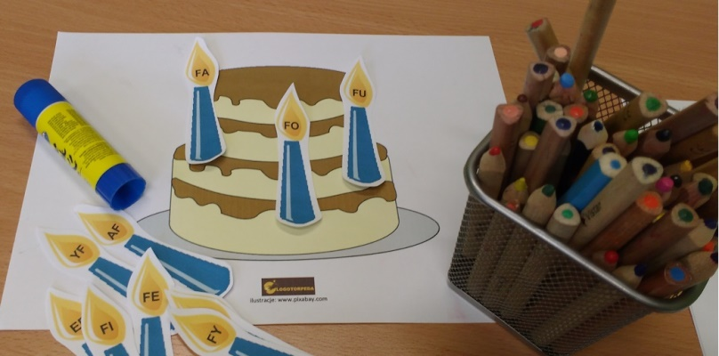
Świeczki należy wyciąć. To od Ciebie zależy, jak poprowadzisz zabawę!
Możecie nazywać świeczki i układać je na torcie.
Możecie czytać sylaby; dziecko powtarza za rodzicem
Możecie układać ze świeczek śmieszne imiona, które później będziecie powtarzać lub odczytywać, na przykład FAFOFI.
Możecie zrobić memo świeczkowe i szukać takich samych sylab.
Możecie układać świeczki na torcie, a potem na nie dmuchać.

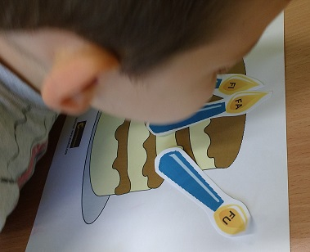
Możecie nawet na świeczkach napisać własne sylaby! W tym celu w zestawie są puste świeczki.
Do zabaw utrwalających wykorzystujemy też karty pracy i pomysły z ubiegłego tygodnia.
Głoska „W”

Podczas realizacji głoski „W”, która jest dźwięczna przykładamy rękę dziecka najpierw na swojej szyi żeby wyczuło drgania wiązadeł głosowych / nazwijmy to muzyczka, motorek/ a następnie dziecko podczas wypowiadania głoski „W” kładzie rękę na swojej szyi i sprawdza czy jest „muzyczka”.
Uwaga!!! Przypominam ćwiczenia, które okażą się przydatne w przygotowaniu do prawidłowej wymowy głosek wargowych W oraz F.
- Ćwiczenia oddechowe: dmuchanie baniek mydlanych, zdmuchiwanie płomyka świecy, dmuchanie na piórka, kawałki papieru.
- Ćwiczenia warg: cmokanie, chwytanie dolnej wargi górnymi ząbkami.
- Ćwiczenia dźwiękonaśladowcze: naśladowanie jadącego pociągu: FU FU, WU WU; ćwierkających ptaszków: FI FI; nadanie nowych odgłosów innym zwierzętom, na przykład wydrze: WY WY.
Warto wykonywać takie ćwiczenia nie tylko podczas ćwiczeń logopedycznych; usprawniasz oddech, ćwiczysz wargi, trenujesz fonację. Przydatne może okazać się także powtarzanie (lub odczytywanie) sylab z ćwiczonymi głoskami:
dla W:
WA, WO, WU, WE, WI, WY;
AWA, OWO, UWU, EWE, IWI, YWY…
dla F:
FA, FO, FU, FE, FI, FY;
AFA, OFO, UFU, EFE, IFI, YFY;
AF, OF, UF, EF, IF, YF.
Znajdź wokół siebie przedmioty, których nazwa zawiera głoskę W i poproś malucha o ich nazywanie. Wymyślajcie śmieszne zdania i wierszyki, w których będą występowały ćwiczone głoski. Możecie dzielić na sylaby, śpiewać i recytować to, co wspólnie stworzycie. Ważne, aby pamiętać o prawidłowej wymowie głoski W.
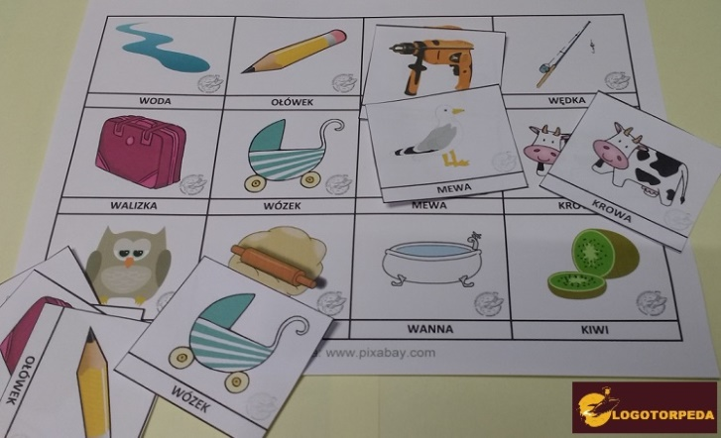
Proponuję też aby wykorzystać kartę pracy z materiałem obrazkowym do utrwalania wymowy głoski W w wyrazach. Oto kilka wariantów zabaw:
- Gra memory: drukujesz kartę dwukrotnie, wycinasz. Naprzemiennie odsłaniajcie po dwa obrazki, za każdym razem pięknie wymawiając ich nazwy. Kto wygra?
- Etykietowanie: odetnij podpisy od obrazków. Jeśli Twój maluch potrafi czytać, pozwól mu na to. Rozszyfrowany napis dokładamy do właściwego obrazka.

- Budujemy rymowanki. To super zabawa! Losujemy na zmianę obrazek, po czym wymyślamy słowo, z którym się rymuje lub układamy rymowankę. Przykład rymu? WANNA – HANNA; FONTANNA. Przykład rymowanki? WÓZEK: Stary Józek kupił WÓZEK. KIWI: Jaś się dziwi, kto zjadł KIWI.

Karta pracy w formie plik PDF

Propozycje na ćwiczenie słuchu fonemowego.

- Wyliczanki
Znowu wracają do mody! Entliczek pentliczek…. Wpadła bomba… Raz, dwa, Jasiu ma… Znasz inne? Warto znać wyliczanki, ponieważ kształtują i ćwiczą pamięć słuchową i poczucie rytmu, a poza tym ułatwiają podejmowanie wyborów. Czy uczenie się wyliczanek jest dla Twojego dziecka wyzwaniem? Warto stawić mu czoła!
- Rymowanie
Jakie słowo rymuje się ze słowem buty: lasy czy druty? A jakie słowo rymuje się ze słowem kasa: trasa czy koty? Bawiąc się słowem nie tylko ćwiczysz słuch fonemowy, ale wzbogacasz zasób słownictwa oraz kształtujesz świadomość językową. Rymowanie to super zabawa, kiedy pozwolisz dziecku dokończyć wers w wierszu, który czytacie wspólnie.

Na koniec kilka zabaw stymulujących lewa półkulę mózgu, w której znajdują się obszary odpowiadające za rozwój naszej mowy.

Życzę udanych zabaw - p. Beatka.

Do opracowania zabaw wykorzystałam strony internetowe logotorpeda, logopasja i pomysły własne.

